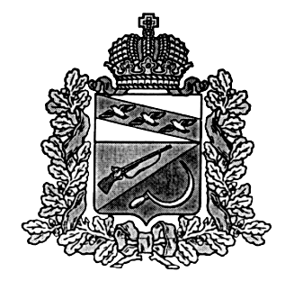
АДМИНИСТРАЦИЯ
ТИТОВСКОГО СЕЛЬСОВЕТА
ЩИГРОВСКОГО РАЙОНА КУРСКОЙ ОБЛАСТИ

ПОСТАНОВЛЕНИЕ

от «24» декабря 2020 года № 104

О запрещении использования
пиротехнических изделий
организаторам проведения
развлекательных мероприятий
с массовым пребыванием людей
на территории Титовского сельсовета
Щигровского района в 2020 -2021 г.г.

Во исполнение постановления Администрации Курской области от 09.12.2009 года № 415 «О мерах по упорядочению продажи и использования пиротехнических изделий на территории Курской области» и целях защиты жизни и здоровья населения, недопущения причинения вреда имуществу на территории Титовского сельсовета Щигровского района Администрация Титовского сельсовета Щигровского района постановляет:
- Запретить организаторам проведения развлекательных мероприятий с массовым пребыванием людей, применение пиротехнической продукции, в том числе «холодного огня», внутри помещений, а при организации огненных шоу вне зданий.
2. Контроль за исполнением настоящего постановления оставляю за собой.
3. Постановление вступает в силу со дня его подписания.

Глава Титовского сельсовета
Щигровского района В.И.Делов

